**89.MỌI NGƯỜI SỬ DỤNG NHIỀU CHIẾN LƯỢC SỬA LỖI KHÁC NHAU**

Ngoài việc phân loại các loại lỗi mà mọi người mắc phải, bạn có thể suy nghĩ về các loại chiến lược mà mọi người sử dụng để sửa lỗi. Neung Eun Kang và Wan Chul Yoon (2008) đã thực hiện một nghiên cứu để xem xét các loại lỗi mà cả người trẻ và người lớn tuổi thực hiện khi học cách sử dụng công nghệ mới. Trong nghiên cứu của họ, họ đã xác định và theo dõi các chiến lược lỗi khác nhau.

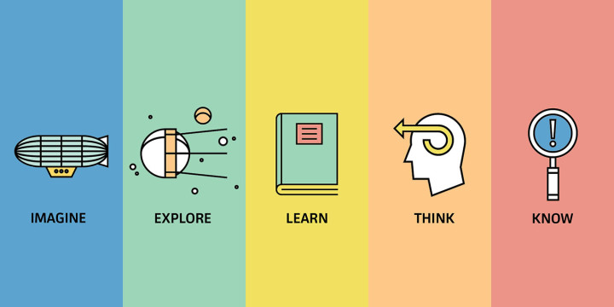**1.Khám phá hệ thống:**

Khi mọi người sử dụng tính năng khám phá có hệ thống, điều này có nghĩa là họ lên kế hoạch cho những quy trình họ sẽ sử dụng để sửa lỗi.

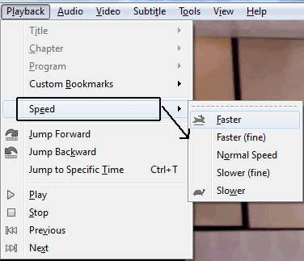Ví dụ: giả sử rằng họ đang tìm cách phát một bài hát vào vòng lặp lại trên máy tính bảng. Họ thử một menu và không hoạt động, vì vậy họ bắt đầu xem từng mục trong menu có tác dụng gì đối với phần âm nhạc của thiết bị. Họ bắt đầu từ mục đầu tiên trong menu đầu tiên và lần lượt thông qua tất cả các lựa chọn trong phần điều khiển của máy tính bảng liên quan đến phát nhạc. Tức là họ đang *khám phá một cách có hệ thống*.

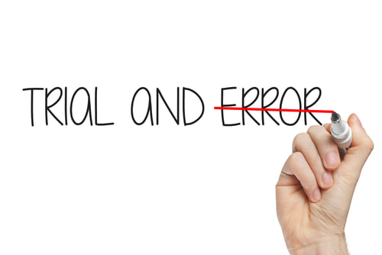**2.Thử nghiệm và khám phá lỗi:**

Ngược lại với khám phá có hệ thống, thử nghiệm và lỗi có nghĩa là người đó thử các hành động, menu, biểu tượng và điều khiển khác nhau một cách ngẫu nhiên.

**3.RIGID EXPLORATIONS (Sự khám phá cứng nhắc)**

Lặp đi lặp lại một hành động, mặc dù nó không giải quyết được lỗi, gọi là phá *khám phá cứng nhắc.*

Ví dụ: giả sử ai đó muốn một bài hát lặp lại trong vòng lặp trên máy tính bảng của họ và chạm vào biểu tượng trên màn hình mà họ nghĩ nên đặt bài hát để lặp lại. Nhưng nó không hoạt động. Sau đó, họ chọn lại bài hát và nhấn vào icon một lần nữa. Và họ tiếp tục lặp lại kết hợp các hành động này, mặc dù nó không hoạt động.

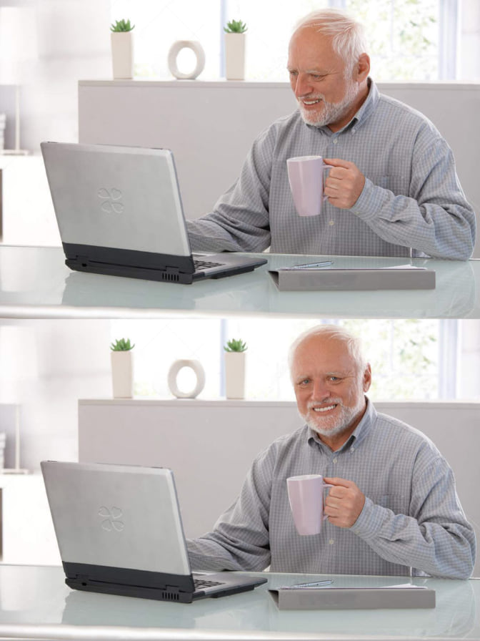**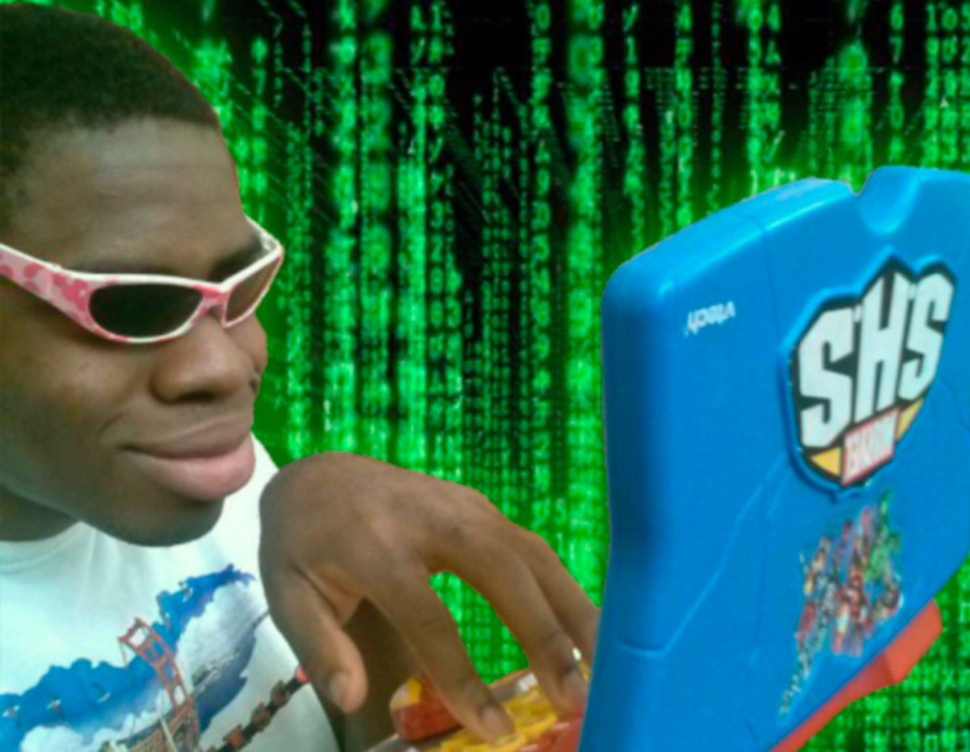*Người lớn tuổi hoàn thành các tác vụ khác với người trẻ tuổi\***

Kang và Yoon (2008) không tìm thấy sự khác biệt về tỷ lệ hoàn thành tác vụ do tuổi tác, nhưng người lớn tuổi (độ tuổi bốn mươi và năm mươi) sử dụng các chiến lược khác với trẻ người lớn (độ tuổi hai mươi).

* Người lớn tuổi thực hiện nhiều bước hơn để hoàn thành tác vụ, chủ yếu là do họ đã mắc phải nhiều lỗi hơn và họ có xu hướng sử dụng các chiến lược *khám phá cứng nhắc* hơn so với những người trẻ tuổi.
* Người lớn tuổi thường không nhận ra những gợi ý có ý nghĩa từ hành động của họ và do đó đạt được ít tiến độ hơn đối với mục tiêu của tác vụ.
* Người lớn tuổi có nhiều vấn đề về kiểm soát vận động hơn.
* Người lớn tuổi không sử dụng kiến ​​thức đã qua của họ nhiều như những người trẻ tuổi.
* Những người lớn tuổi có mức độ không chắc chắn cao hơn về việc liệu hành động của họ có đúng hay không. Họ cảm thấy áp lực về thời gian hơn và ít hài lòng hơn.
* Người lớn tuổi áp dụng chiến lược *thử nghiệm và lỗi* hơn so với người trẻ tuổi, nhưng phân tích của dữ liệu cho thấy điều này không phải do tuổi tác, mà do thiếu kiến ​​thức nền tảng và kinh nghiệm với loại thiết bị.

**Takeaways**

* Mọi người sử dụng nhiều loại chiến lược khác nhau trong việc sửa lỗi. Trong quá trình thử nghiệm và quan sát người dùng, thu thập dữ liệu về những chiến lược mà đối tượng cụ thể của bạn sử dụng. Thông tin này sẽ hữu ích trong việc dự đoán các vấn đề trong tương lai và re-design.
* Đừng cho rằng người lớn tuổi sẽ không thể hoàn thành tác vụ chỉ vì họ lớn tuổi hơn. Họ có thể làm theo cách khác và có thể mất nhiều thời gian hơn, nhưng họ có thể hoàn thành nhiều nhiệm vụ như những người trẻ tuổi.
* 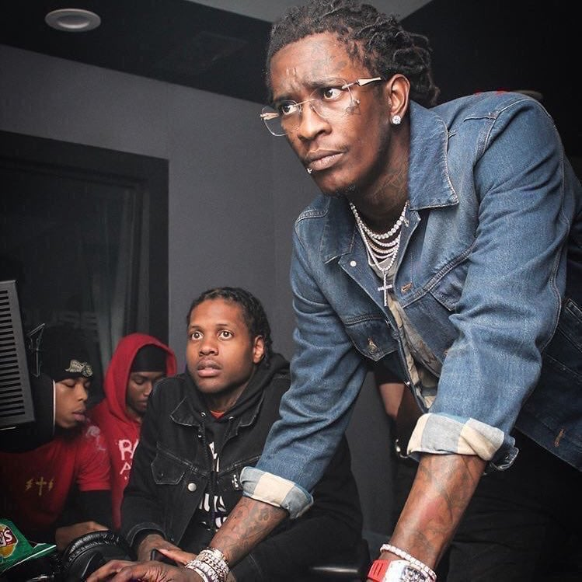Ngoài việc so sánh giữa người trẻ so với người lớn tuổi, hãy nghĩ về người mới so với các chuyên gia. Tất cả những người lớn tuổi đều không giống nhau. Chỉ vì ai đó 60 tuổi không có nghĩa là họ thiếu kinh nghiệm với máy tính. Một người 60 tuổi có thể là một người đam mê máy tính, người đã sử dụng máy tính lâu năm và có nhiều kiến thức. Và một người 20 tuổi cũng có thể có ít kinh nghiệm hơn với một sản phẩm, thiết bị hoặc phần mềm.